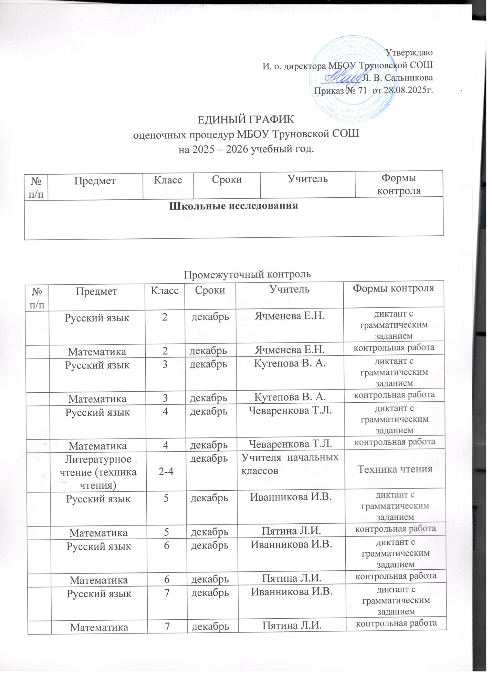

Утверждаю
И. о. директора МБОУ Труновской СОШ
________ Л. В. Сальникова
Приказ № 71 от 28.08.2025г.

ЕДИНЫЙ ГРАФИК
оценочных процедур МБОУ Труновской СОШ
на 2025 – 2026 учебный год.

№  п/п | Предмет | Класс | Сроки | Учитель | Формы контроля
Школьные исследования

Промежуточный контроль
№  п/п | Предмет | Класс | Сроки | Учитель | Формы контроля
 | Русский язык | 2 | декабрь | Ячменева Е.Н. | диктант с грамматическим заданием
 | Математика | 2 | декабрь | Ячменева Е.Н. | контрольная работа
 | Русский язык | 3 | декабрь | Кутепова В. А. | диктант с грамматическим заданием
 | Математика | 3 | декабрь | Кутепова В. А. | контрольная работа
 | Русский язык | 4 | декабрь | Чеваренкова Т.Л. | диктант с грамматическим заданием
 | Математика | 4 | декабрь | Чеваренкова Т.Л. | контрольная работа
 | Литературное чтение (техника чтения) | 2-4 | декабрь | Учителя начальных классов | Техника чтения
 | Русский язык | 5 | декабрь | Иванникова И.В. | диктант с грамматическим заданием
 | Математика | 5 | декабрь | Пятина Л.И. | контрольная работа
 | Русский язык | 6 | декабрь | Иванникова И.В. | диктант с грамматическим заданием
 | Математика | 6 | декабрь | Пятина Л.И. | контрольная работа
 | Русский язык | 7 | декабрь | Иванникова И.В. | диктант с грамматическим заданием
 | Математика | 7 | декабрь | Пятина Л.И. | контрольная работа
 | Русский язык | 8 | декабрь | Иванникова И.В. | диктант с грамматическим заданием
 | Математика | 8 | декабрь | Пятина Л.И. | контрольная работа
 | Русский язык | 9 | декабрь | Иванникова И.В. | Тестирование
 | Математика | 9 | декабрь | Пятина Л.И. | контрольная работа

Региональные исследования
 | Метапредметная диагностическая  работа | 1 | апрель | Внукова С.Е. | Мониторинг
 | Математика | 2 | апрель | Ячменева Е.Н. | Мониторинг
 | Русский язык | 2 | апрель | Ячменева Е.Н. | Мониторинг
 | Математика | 3 | апрель | Кутепова В.А. | Мониторинг
 | Русский язык | 3 | апрель | Кутепова В.А. | Мониторинг
 | Метапредметная диагностическая  работа | 9 | март |  | Мониторинг

Итоговый контроль
Федеральные исследования
№  п/п | Предмет | Класс | Сроки | Учитель | Формы контроля
 | Русский язык | 4 | апрель | Чеваренкова Т.Л. | ВПР
 | Математика | 4 | апрель | Чеваренкова Т.Л. | ВПР
 | Окружающий мир | 4 | апрель | Чеваренкова Т.Л. | ВПР
 | Русский язык | 5 | апрель | Иванникова И.В. | ВПР
 | Математика | 5 | апрель | Пятина Л.И. | ВПР
 | История | 5 | апрель | Сальникова Л.В. | ВПР
 | Биология | 5 | апрель | Пряжникова Т.В. | ВПР
 | Русский язык | 6 | апрель | Иванникова И.В. | ВПР
 | Математика | 6 | апрель | Пятина Л.И. | ВПР
 | На основе случайного выбора | 6 | апрель |  | ВПР
 | На основе случайного выбора | 6 | апрель |  | ВПР
 | Русский язык | 7 | апрель | Иванникова И.В. | ВПР
 | Математика | 7 | апрель | Пятина Л.И. | ВПР
 | Английский язык | 7 | апрель | Карпухина О.И. | ВПР
 | На основе случайного выбора | 7 | апрель |  | ВПР
 | На основе случайного выбора | 7 | апрель |  | ВПР
 | Русский язык | 8 | апрель | Иванникова И.В. | ВПР
 | Математика | 8 | апрель | Пятина Л.И. | ВПР
 | На основе случайного выбора | 8 | апрель |  | ВПР
 | На основе случайного выбора | 8 | апрель |  | ВПР

Школьные исследования
№  п/п | Предмет | Класс | Сроки | Учитель | Формы контроля
 | Литературное чтение | 1 | май | Внукова С.Е. | Техника чтения
 | Комплексная работа | 1 | май | Внукова С.Е. | Диагностическая работа
 | «Разговор о важном» | 1 | май | Внукова С.Е. | Собеседование
 | «Читательская грамотность» | 1 | май | Внукова С.Е. | Собеседование
 | Русский язык | 2 | май | Ячменева Е.Н. | Контрольный диктант с грамматическим заданием
 | Литературное чтение | 2 | май | Ячменева Е.Н. | Техника чтения  Контрольная работа
 | Математика | 2 | май | Ячменева Е.Н. | Контрольная работа
 | Окружающий мир | 2 | май | Ячменева Е.Н. | Тестирование
 | Музыка | 2 | май | Ячменева Е.Н. | Тестирование
 | Изобразительное искусство | 2 | май | Ячменева Е.Н. | Тестирование
 | Технология | 2 | май | Ячменева Е.Н. | Тестирование
 | Физическая культура | 2 | май | Ячменева Е.Н. | Тестирование
 | Английский язык | 2 | май | Ячменева Е.Н. | Контрольная работа
 | «Разговор о важном» | 2 | май | Ячменева Е.Н. | Собеседование
 | «В мире книг» | 2 | май | Ячменева Е.Н. | Собеседование
 | «Функциональная грамотность» | 2 | май | Ячменева Е.Н. | Собеседование
 | «Быстрее, выше, сильнее» | 2 | май | Ячменева Е.Н. | Собеседование
 | Русский язык | 3 | май | Кутепова В. А. | Контрольный диктант с грамматическим заданием
 | Литературное чтение | 3 | май | Кутепова В. А. | Техника чтения  Контрольная работа
 | Математика | 3 | май | Кутепова В. А. | Контрольная работа
 | Окружающий мир | 3 | май | Кутепова В. А. | Тестирование
 | Музыка | 3 | май | Кутепова В. А. | Тестирование
 | Изобразительное искусство | 3 | май | Кутепова В. А. | Тестирование
 | Технология | 3 | май | Кутепова В. А. | Тестирование
 | Физическая культура | 3 | май | Кутепова В. А. | Тестирование
 | Английский язык | 3 | май | Кутепова В. А. | Контрольная работа
 | «Разговор о важном» | 3 | май | Ячменева Е.Н. | Собеседование
 | «Занимательная математика» | 3 | май | Кутепова В. А. | Собеседование
 | «Функциональная грамотность» | 3 | май | Кутепова В. А. | Собеседование
 | Русский язык | 4 | май | Чеваренкова Т.Л. | Контрольный диктант с грамматическим заданием
 | Литературное чтение | 4 | май | Чеваренкова Т.Л. | Техника чтения  Контрольная работа
 | Математика | 4 | май | Чеваренкова Т.Л. | Контрольная работа
 | Окружающий мир | 4 | май | Чеваренкова Т.Л. | Тестирование
 | Музыка | 4 | май | Чеваренкова Т.Л. | Тестирование
 | Изобразительное искусство | 4 | май | Чеваренкова Т.Л. | Тестирование
 | Технология | 4 | май | Чеваренкова Т.Л. | Тестирование
 | Физическая культура | 4 | май | Чеваренкова Т.Л. | Тестирование
 | Английский язык | 4 | май | Чеваренкова Т.Л. | Контрольная работа
 | Основы религиозных культур и светской этики | 4 | май | Чеваренкова Т.Л. | Собеседование
 | «Разговор о важном» | 4 | май | Внукова С. Е. | Собеседование
 | «Функциональная грамотность» | 4 | май | Чеваренкова Т.Л. | Собеседование
 | «Занимательная грамматика» | 4 | май | Чеваренкова Т.Л. | Собеседование
 | Музыка | 5 | май | Ячменева Е.Н. | Тестирование
 | Изобразительное искусство | 5 | май | Вишнякова О.В. | Тестирование
 | Технология | 5 | май | Вишнякова О.В. | Тестирование
 | География | 5 | май | Пряжникова Т.В. | Тестирование
 | Литература | 5 | май | Иванникова И.В. | Тестирование
 | Основы правовой культуры | 5 | май | Сальникова Л.В. | Тестирование
 | Физическая культура | 5 | май | Бубнова Г.В. | Тестирование
 | Английский язык | 5 | май | Карпухина О.И. | Контрольная работа
 | Информатика | 5 | май | Вишнякова О.В. | Тестирование
 | «Разговоры о важном» | 5 | май | Пряжникова Т.В. | Собеседование
 | «Функциональная грамотность» | 5 | май | Сальникова Л.В. | Тестирование
 | Вн. деят. по Точке роста  « Юный биолог» | 5 | май | Пряжникова Т.В. | Собеседование
 | География | 6 | май | Пряжникова Т.В. | Тестирование
 | Музыка | 6 | май | Ячменева Е.Н. | Тестирование
 | Изобразительное искусство | 6 | май | Вишнякова О.В. | Тестирование
 | Технология | 6 | май | Вишнякова О.В. | Тестирование
 | Литература | 6 | май | Иванникова И.В. | Тестирование
 | Физическая культура | 6 | май | Бубнова Г.В. | Тестирование
 | Английский язык | 6 | май | Карпухина О.И. | Контрольная работа
 | Информатика | 6 | май | Вишнякова О.В. | Тестирование
 | «Экологическая безопасность» | 6 | май | Пряжникова Т.В. | Собеседование
 | «Разговоры о важном» | 6 | май | Пряжникова Т.В. | Собеседование
 | «Россия – мои горизонты» | 6 | май |  | Собеседование
 | Вн. деят. по Точке роста  « Юный биолог» | 6 | май | Пряжникова Т.В. | Собеседование
 | История | 7 | май | Сальникова Л.В. | Тестирование
 | География | 7 | май | Пряжникова Т.В. | Тестирование
 | Физика | 7 | май | Чеваренкова Т. Л. | Тестирование
 | Музыка | 7 | май | Ячменева Е.Н. | Тестирование
 | Изобразительное искусство | 7 | май | Вишнякова О.В. | Тестирование
 | Технология | 7 | май | Вишнякова О.В. | Тестирование
 | Физическая культура | 7 | май | Бубнова Г.В. | Тестирование
 | Информатика | 7 | май | Вишнякова О.В. | Тестирование
 | «Разговоры о важном» | 7 | май | Пряжникова Т.В. | Собеседование
 | «Россия – мои горизонты» | 7 | май | Карпухина О.И. | Собеседование
 | Вн. деят. по Точке роста  « Юный химик» | 8 | май | Пряжникова Т.В. | Собеседование
 | Литература | 8 | май | Иванникова И.В. | Тестирование
 | Английский язык | 8 | май | Карпухина О.И. | Контрольная работа
 | Информатика | 8 | май | Вишнякова О.В. | Тестирование
 | История | 8 | май | Сальникова Л.В. | Тестирование
 | Физика | 8 | май | Чеваренкова Т. Л. | Тестирование
 | Химия | 8 | май | Пряжникова Т.В. | Тестирование
 | ОБЗР | 8 | май | Вишнякова О.В. | Тестирование
 | Обществознание | 8 | май | Сальникова Л.В. | Тестирование
 | Технология | 8 | май | Вишнякова О.В. | Тестирование
 | Физическая культура | 8 | май | Бубнова Г.В. | Тестирование
 | Музыка | 8 | май | Ячменева Е.Н. | Тестирование
 | География | 8 | май | Пряжникова Т.В. | Тестирование
 | «Разговоры о важном» | 8 | май | Сальникова Л.В. | Собеседование
 | «Россия – мои горизонты» | 8 | май | Карпухина О.И. | Собеседование
 | «Готовимся к итоговому собеседованию» | 8 | май | Иванникова И.В. | Собеседование

При проведении ВПР учитывать результаты работ в качестве результатов итоговой (весенний период ) промежуточной аттестации обучающихся 4-8 .

